新 书 推 荐

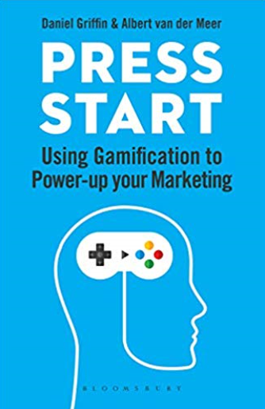
中文书名：《一键开始：利用游戏化来加强你的营销》
英文书名：Press Start: Using gamification to power-up your marketing
作 者：Daniel Griffin, Albert van der Meer
出 版 社：Bloomsbury Academic
代理公司：ANA/Jessica Wu
页 数：256页
出版时间：2019年11月
代理地区：中国大陆、台湾
审读资料：电子稿
类 型：经管

内容简介：

考察了游戏化用于创造有吸引力和有效市场营销活动的益处与用途，使用了 eBay、亚马逊、Fitbit等公司的案例分析。

大家知道有人“痴迷于”《糖果粉碎传奇》一类的手机游戏吗？当你完成一项任务......以及或许从待办事项清单上划掉另一项任务时，是否曾感到匆忙？或者你有一位着迷跑步的朋友，一定要在健身应用程序上记录一切信息？
事实上是，这些“上瘾”和“痴迷”影响到我们所有人，对于我们的行为方式而言，可能成为强大的推动因素。在这个越来越商品化的世界里，营销人员总是在寻找新方式，影响或激发我们与他们的产品、服务和品牌进行更好的联系。这就是市场营销游戏化：该做法采取游戏的激励要素（如挑战、成果和团队），精明地将其应用于真实场景，以提升敬业度和绩效。
市场营销游戏化在领英、达美航空、星巴克和多邻国等企业中促成了很多成功故事，已经是一种公认的实践方法，但很多企业很谨慎，不想未经指导就贸然采用，尤其是发生了如此多的著名失败案例。《一键开始》专为市场营销专业人士撰写，探讨了游戏化的益处和用途，将动机心理学和案例研究与流行的游戏机制与设计原则融合在一起。更重要的一点是，本书为读者提供了循序渐进的指导，以成功设计他们自己的市场营销游戏化解决方案。

作者简介：

丹尼尔·格里芬是Support Revolution（一家甲骨文/SAP支持公司）的市场营销主管。丹是市场营销专业人士，拥有十多年为亚马逊等国际企业工作的经验，曾任欧洲高级市场营销经理。
阿尔贝特·范·德·梅尔是荷兰的创意顾问，具有叙述和视觉娱乐、讲故事和教学的专业知识，担任过自由电影导演、媒体制作人和团队建设导师，积累了丰富经验。
所在国家：英国、荷兰

谢谢您的阅读！
请将反馈信息发至：吴伊裴（Jessica Wu）
安德鲁﹒纳伯格联合国际有限公司北京代表处
北京市海淀区中关村大街甲59号中国人民大学文化大厦1705室，100872
电话：010-82449901
传真：010-82504200
Email：Jessica@nurnberg.com.cn
Http://www.nurnberg.com.cn
新浪微博：http://weibo.com/nurnberg
豆瓣小站：http://site.douban.com/110577/

